

Universidad Abierta y a Distancia
de México

División de Ciencias Exactas, Ingeniería y Tecnología
Desarrollo de software

Semestre: Primero
Asignatura: Fundamentos de programación
Unidad de aprendizaje: Unidad 3. Funciones y Estructuras de Datos
Actividad: 2
Nombre del estudiante: Mendoza Gutierrez Daniel
Matrícula: Es231109257
Grupo: DS-DFPR-2301-B1-011
Docente: Adriana Camargo Ruiz

Ciudad de México, marzo del 2023
Diseño: DL-CPL
ÍNDICE
INTRODUCCIÓN 3
DESARROLLO DE LA ACTIVIDAD 4
CONCLUSIONES 14
REFERENCIAS BIBLIOGRÁFICAS 15

INTRODUCCIÓN

La programación modular es una técnica que consiste en dividir un programa en partes más pequeñas y autónomas que las llamamos módulos, cada módulo se encarga de realizar una tarea especifica y puede ser reutilizado en diferentes partes del programa. A su vez permite una mayor organización del código y una mejor legibilidad y mantenimiento del programa.

DESARROLLO DE LA ACTIVIDAD
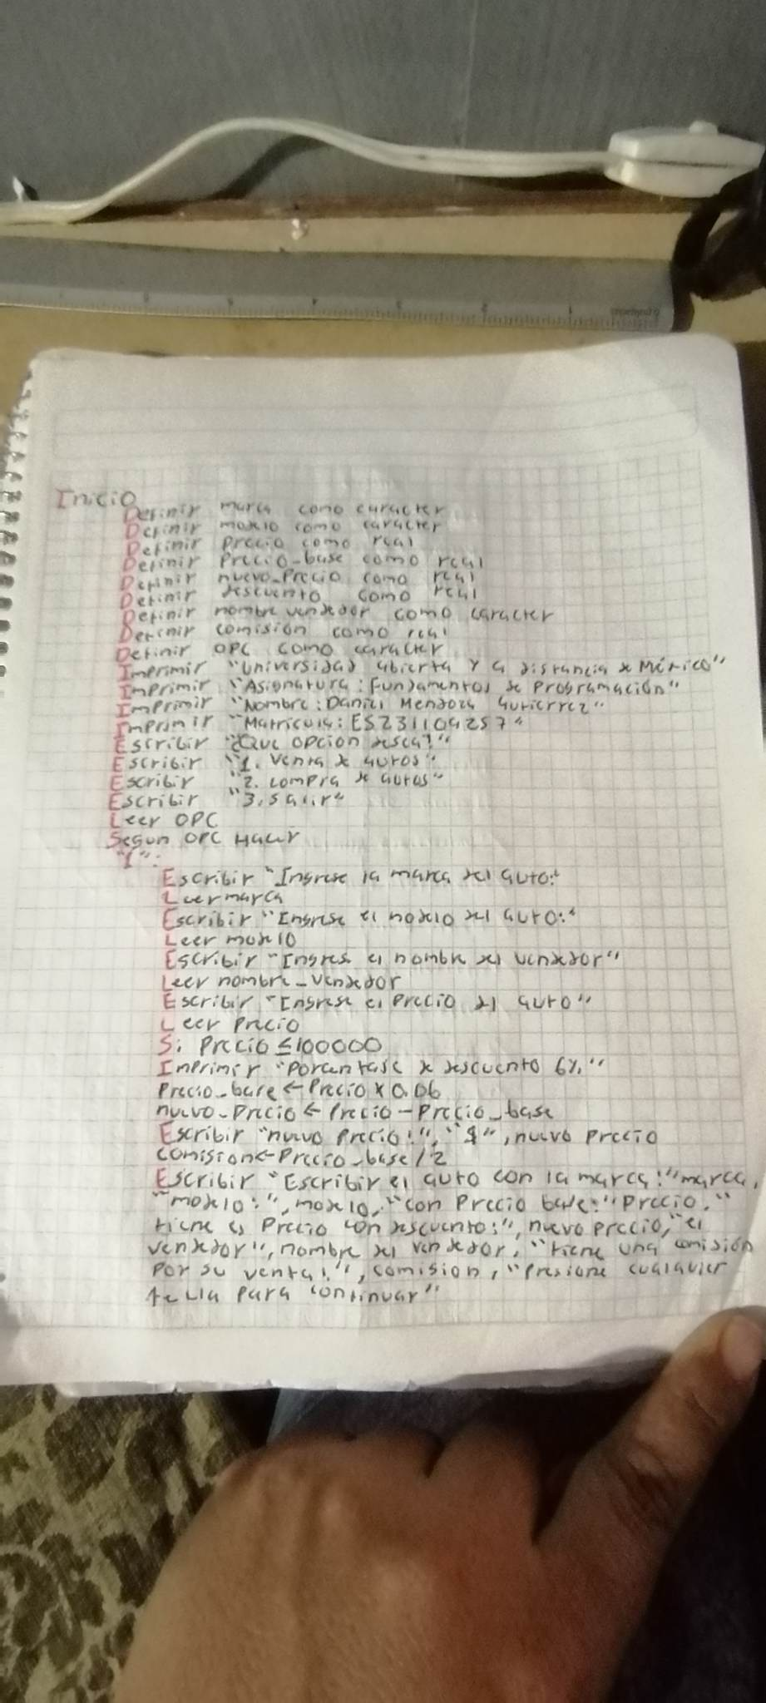
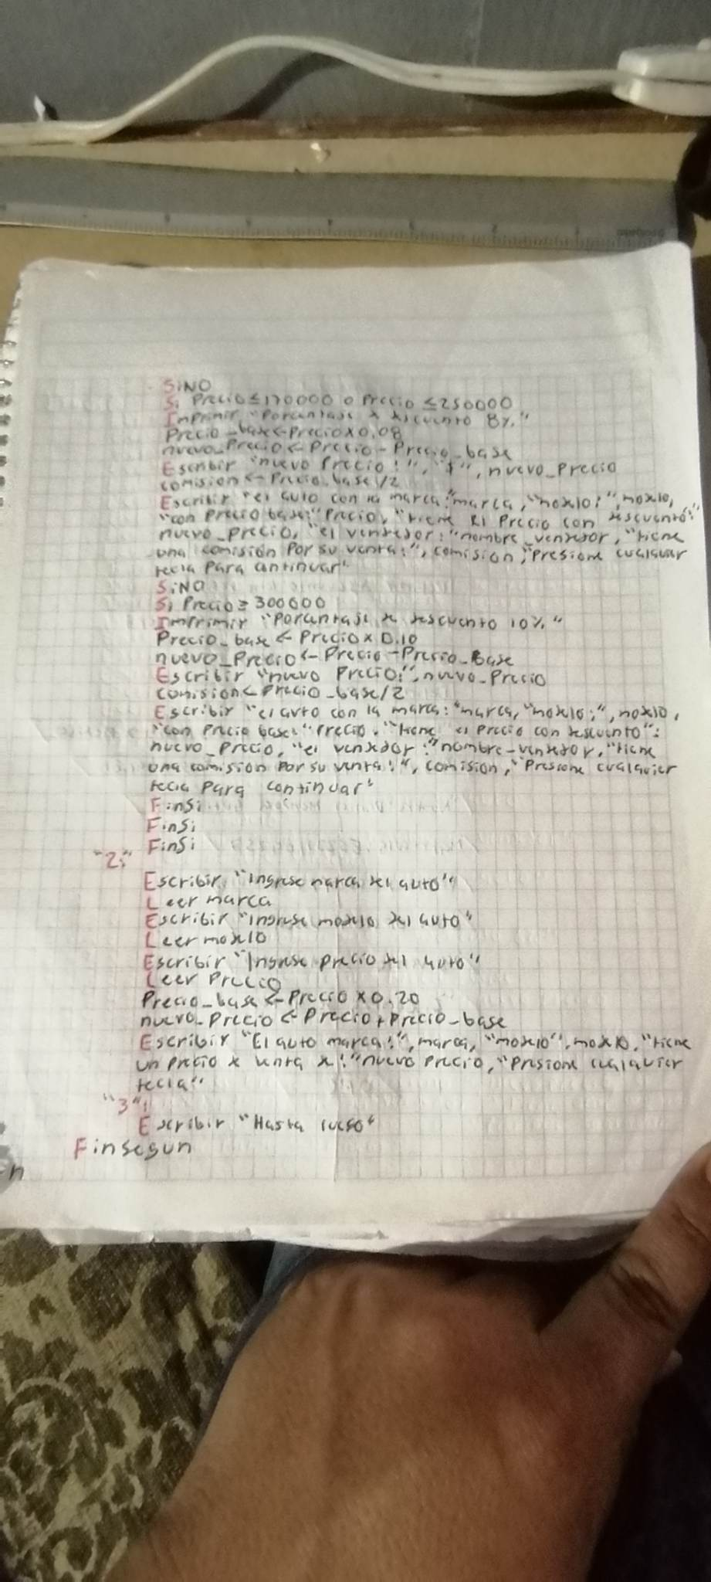

Mendoza. Daniel (2023). Figura 1 y 2. Pseudocodigo, [ilustraciones]. Autoría propia

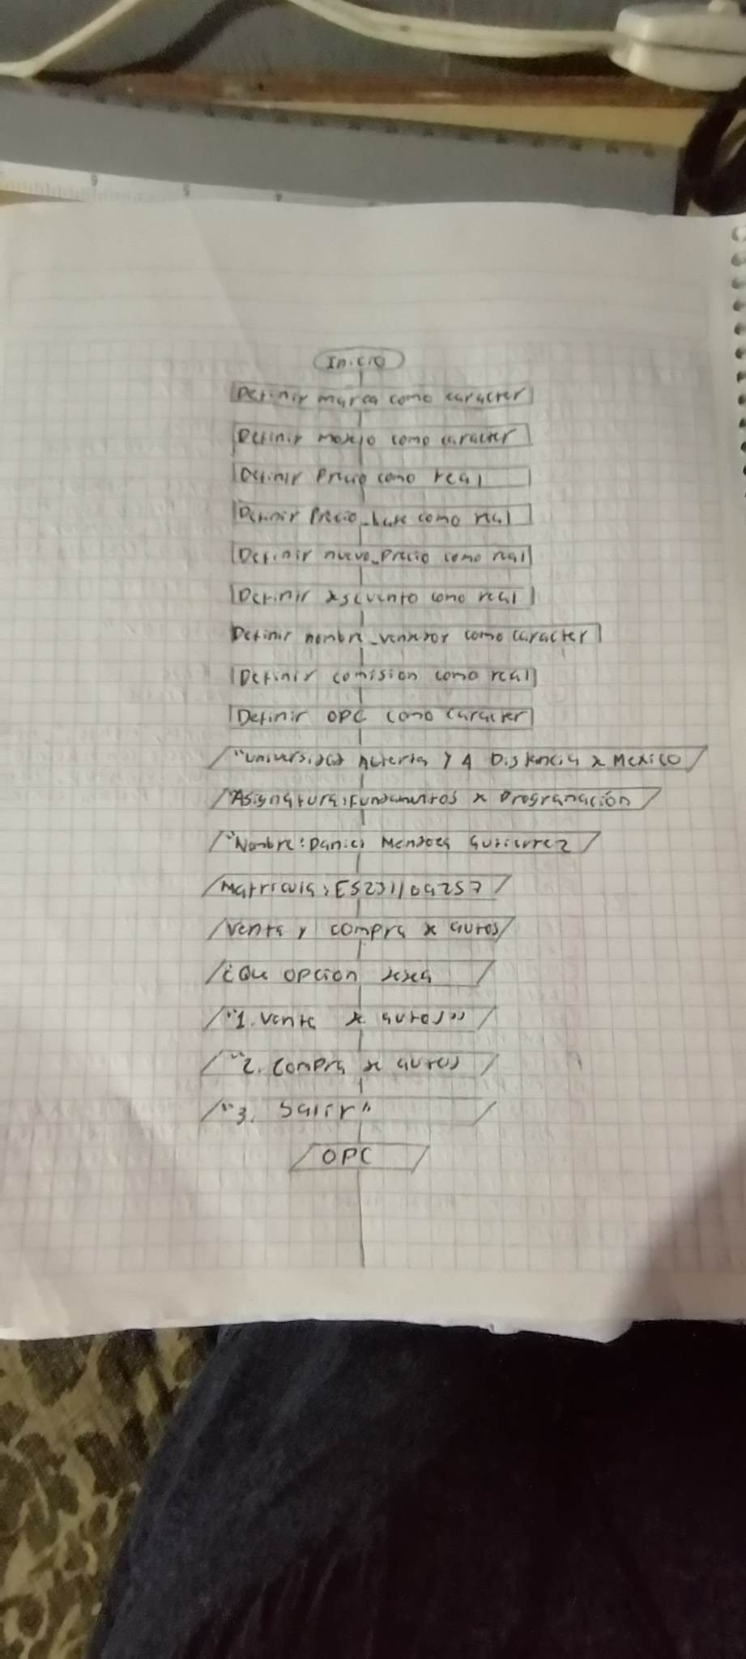
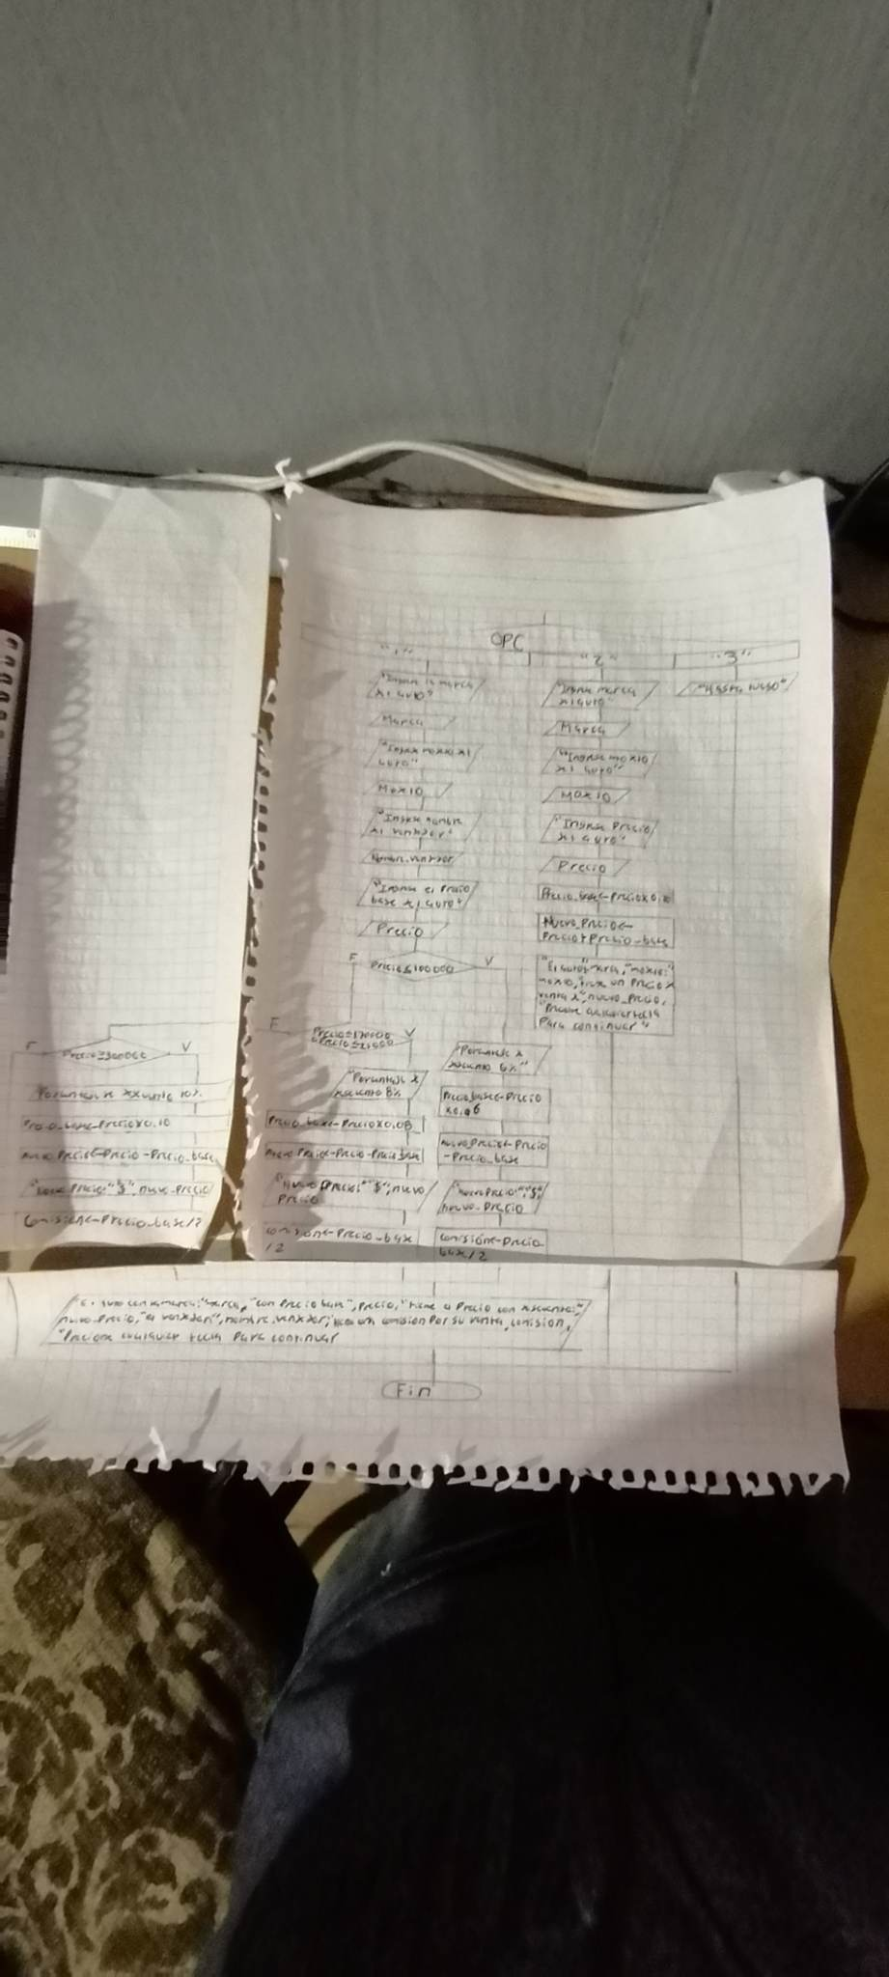
Mendoza. Daniel (2023). Figura 1 y 2 . Diagrama de flujo, [ilustraciones]. Autoría propia

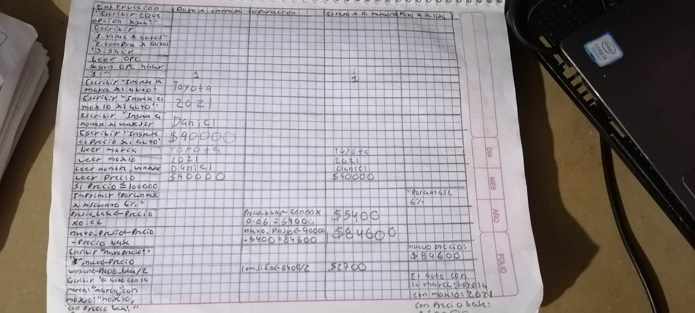
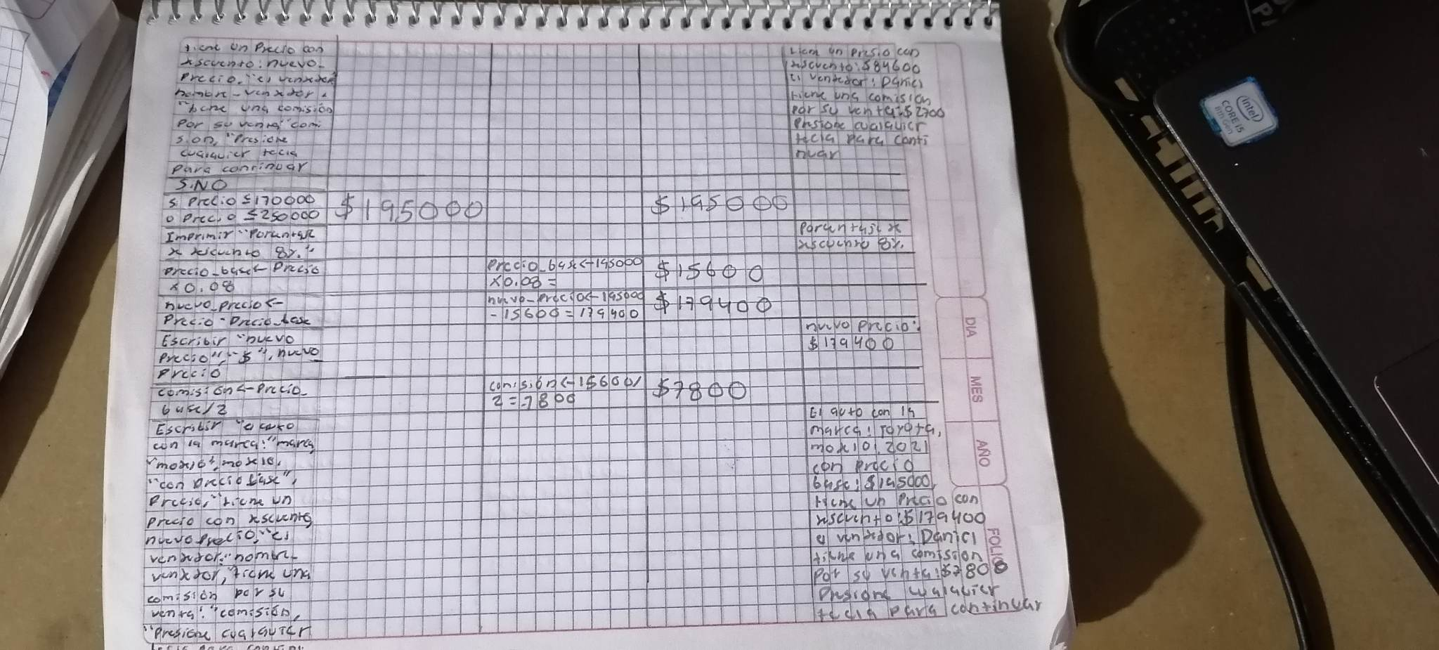

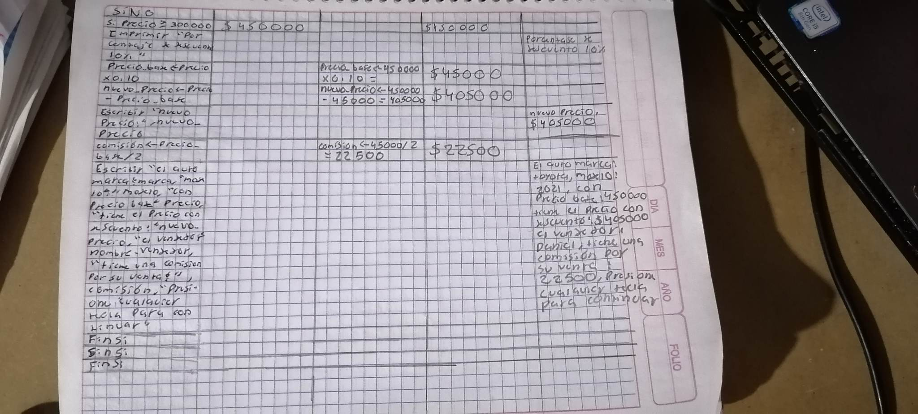

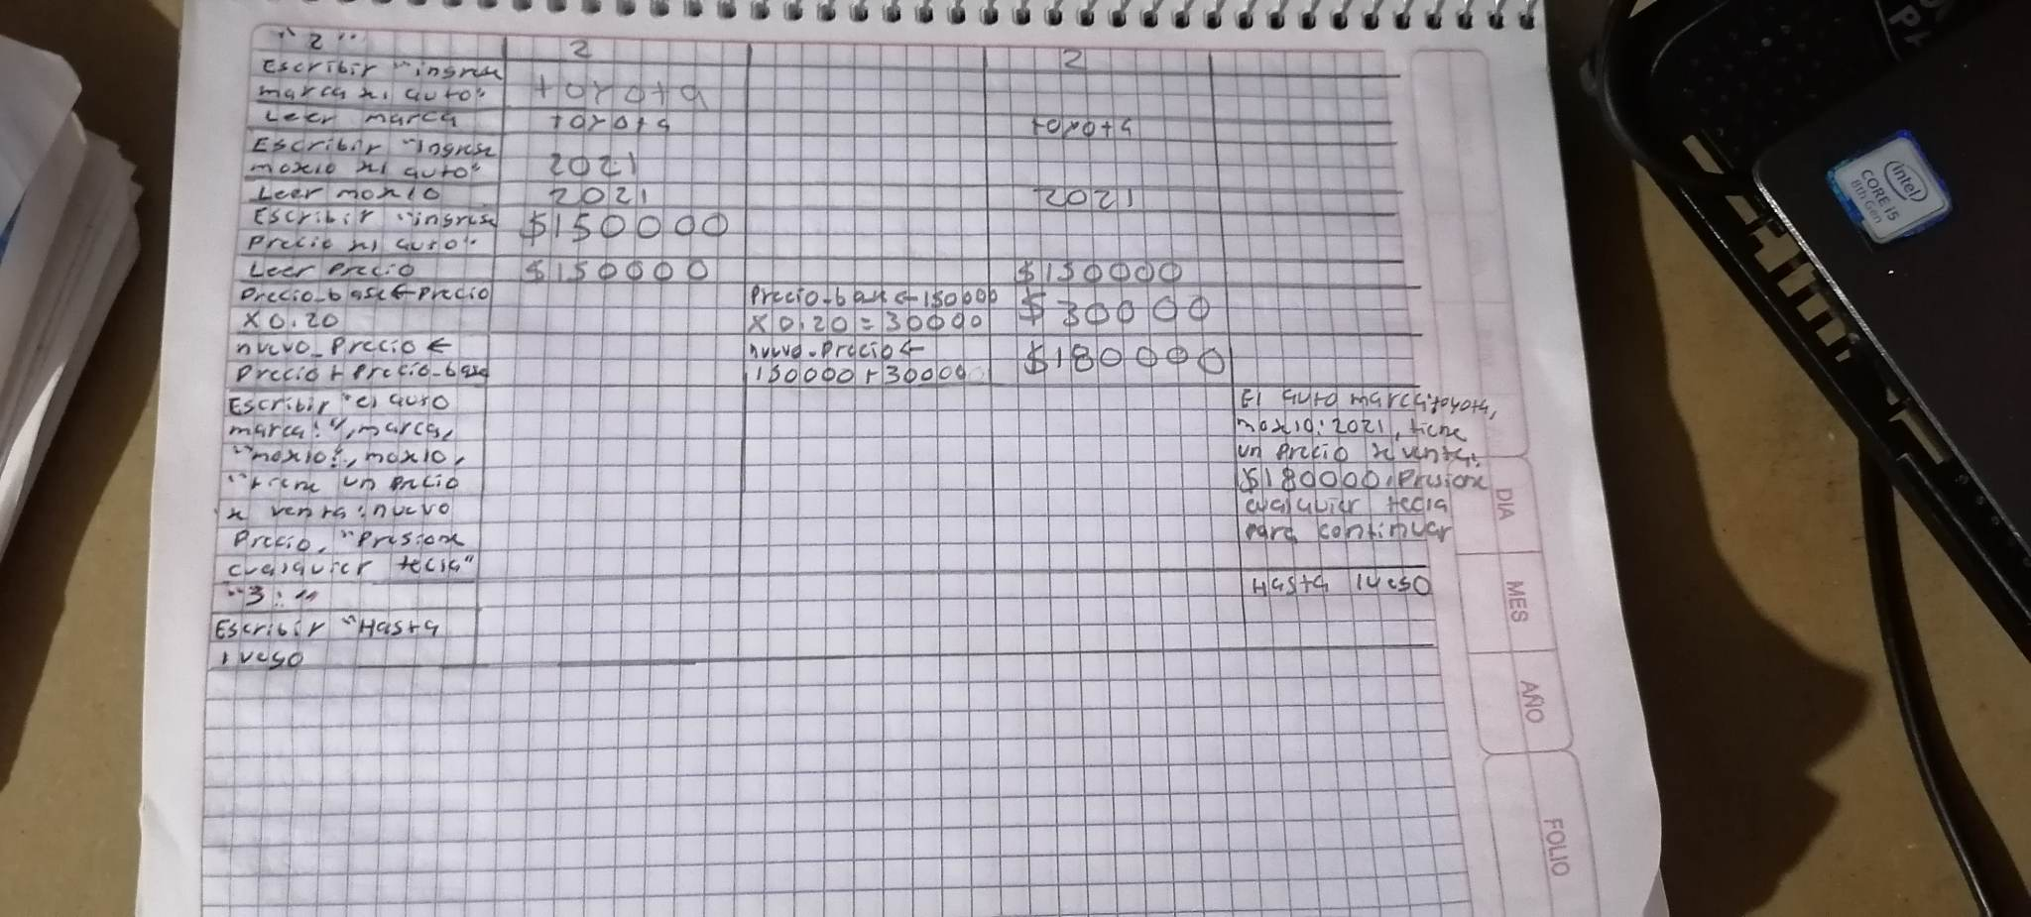
Mendoza. Daniel (2023). Figura 1,2,3 y 4. Prueba de escritorio, [ilustraciones]. Autoría propia

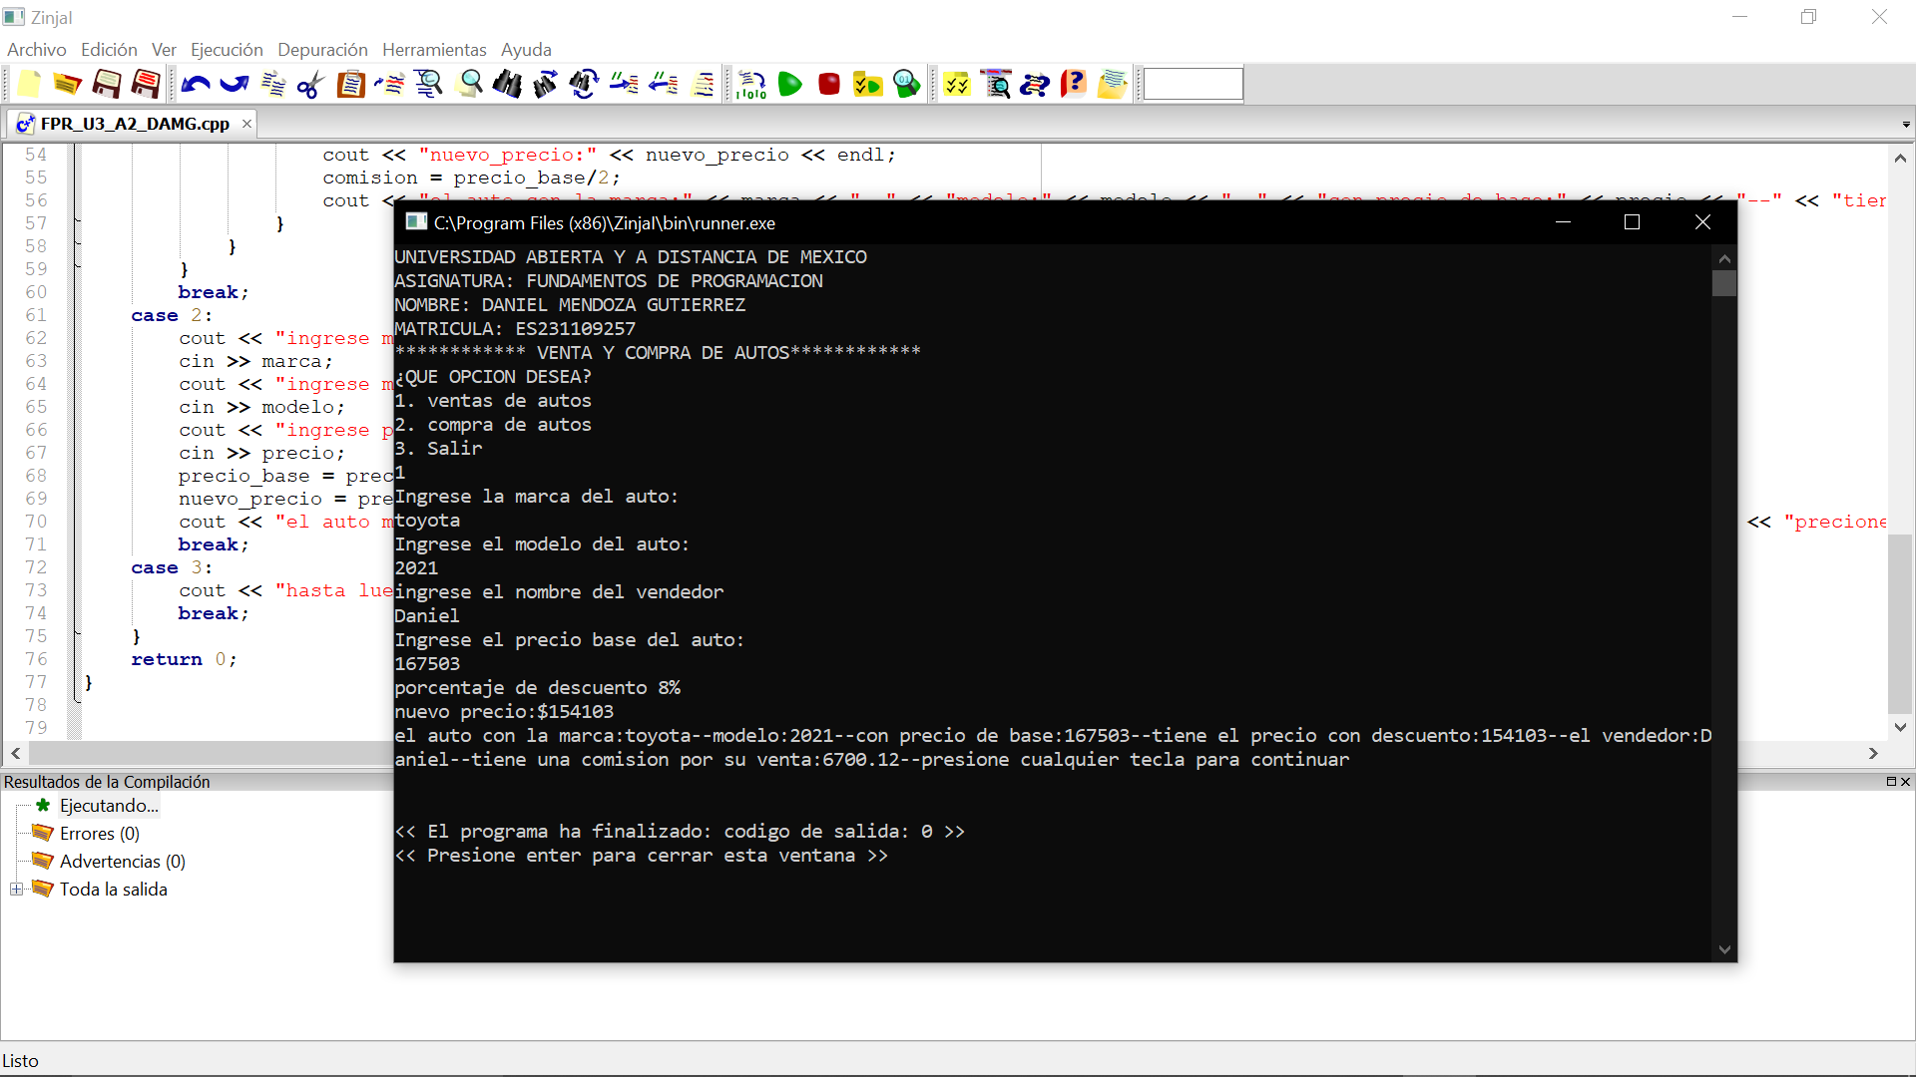
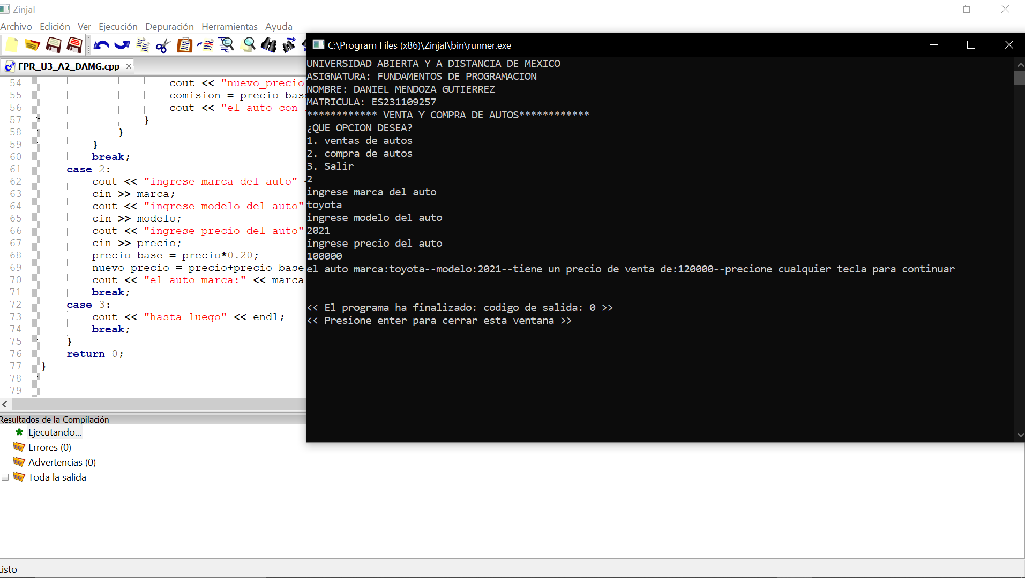

Mendoza. Daniel (2023). Figura 1 y 2 . Código, [ilustraciones]. Autoría propia

#include<iostream>
using namespace std;
int main() {
float comision;
float descuento;
string marca;
string modelo;
string nombre_vendedor;
float nuevo_precio;
int opc;
string opcion;
float precio;
float precio_base;
cout << "UNIVERSIDAD ABIERTA Y A DISTANCIA DE MEXICO" << endl;
cout << "ASIGNATURA: FUNDAMENTOS DE PROGRAMACION" << endl;
cout << "NOMBRE: DANIEL MENDOZA GUTIERREZ" << endl;
cout << "MATRICULA: ES231109257" << endl;
cout << "************ VENTA Y COMPRA DE AUTOS************" << endl;
cout << "¿QUE OPCION DESEA?" << endl;
cout << "1. ventas de autos" << endl;
cout << "2. compra de autos" << endl;
cout << "3. Salir" << endl;
cin >> opc;
switch (opc) {
case 1:
cout << "Ingrese la marca del auto:" << endl;
cin >> marca;
cout << "Ingrese el modelo del auto:" << endl;
cin >> modelo;
cout << "ingrese el nombre del vendedor" << endl;
cin >> nombre_vendedor;
cout << "Ingrese el precio base del auto:" << endl;
cin >> precio;
if (precio<=100000) {
cout << "porcentaje de descuento 6%" << endl;
precio_base = precio*0.06;
nuevo_precio = precio-precio_base;
cout << "nuevo precio:" << "$" << nuevo_precio << endl;
comision = precio_base/2;
cout << "el auto con la marca:" << marca << "--" << "modelo:" << modelo << "--" << "con precio de base:" << precio << "--" << "tiene el precio con descuento:" << nuevo_precio << "--" << "el vendedor:" << nombre_vendedor << "--" << "tiene una comision por su venta:" << comision << "--" << "presione cualquier tecla para continuar" << endl;
} else {
if (precio<=170000 || precio<=250000) {
cout << "porcentaje de descuento 8%" << endl;
precio_base = precio*0.08;
nuevo_precio = precio-precio_base;
cout << "nuevo precio:" << "$" << nuevo_precio << endl;
comision = precio_base/2;
cout << "el auto con la marca:" << marca << "--" << "modelo:" << modelo << "--" << "con precio de base:" << precio << "--" << "tiene el precio con descuento:" << nuevo_precio << "--" << "el vendedor:" << nombre_vendedor << "--" << "tiene una comision por su venta:" << comision << "--" << "presione cualquier tecla para continuar" << endl;
} else {
if (precio>=300000) {
cout << "porcentaje de descuento 10%" << endl;
precio_base = precio*0.10;
nuevo_precio = precio-precio_base;
cout << "nuevo_precio:" << nuevo_precio << endl;
comision = precio_base/2;
cout << "el auto con la marca:" << marca << "--" << "modelo:" << modelo << "--" << "con precio de base:" << precio << "--" << "tiene el precio con descuento:" << nuevo_precio << "--" << "el vendedor:" << nombre_vendedor << "--" << "tiene una comision por su venta:" << comision << "--" << "presione cualquier tecla para continuar" << endl;
}
}
}
break;
case 2:
cout << "ingrese marca del auto" << endl;
cin >> marca;
cout << "ingrese modelo del auto" << endl;
cin >> modelo;
cout << "ingrese precio del auto" << endl;
cin >> precio;
precio_base = precio*0.20;
nuevo_precio = precio+precio_base;
cout << "el auto marca:" << marca << "--" << "modelo:" << modelo << "--" << "tiene un precio de venta de:" << nuevo_precio << "--" << "precione cualquier tecla para continuar" << endl;
break;
case 3:
cout << "hasta luego" << endl;
break;
}
return 0;
}

CONCLUSIONES

El uso de funciones y módulos en la programación es fundamental para poder lograr una mayor eficiencia y una mejor organización dentro del código, estas herramientas nos permiten el poder dividir el programa en partes más pequeñas y lógicas que pueden ser reutilizables, lo que a su vez mejora la legibilidad y la modularidad del código. Además el uso de funciones y módulos tienen otros beneficios importantes, como la facilidad de poder corregir los errores y realizar pruebas, lo que reduce el tiempo necesario para el programa en cuestión. También ayudan a poder comprender y leer el código, ya que es importante poder comprender rápidamente los puntos en cuestión en cada parte del programa, ya que el uso de funciones y módulos es una forma de seguir y hacer que el código sea más fácil de poder comprender.

CEU (2006)

REFERENCIAS BIBLIOGRÁFICAS
(S/f). Unadmexico.mx. Recuperado el 28 de marzo de 2023, de https://dmd.unadmexico.mx/contenidos/DCEIT/Compartidas/FPR/U3/descargables/FPR_U3_Contenido.pdf
Módulos, F. Y. (s/f). Tema 5. Uspceu.com. Recuperado el 29 de marzo de 2023, de http://biolab.uspceu.com/aotero/recursos/docencia/TEMA%205.pdf

